Открытый урок в 11 классе
Учитель русского языка и литературы
МОУ гимназии №7
Чернова И.В.
Практическое занятие по спецкурсу «Анализ текста».
Тема: «Словесная живопись»
(использование средств выразительности языка в речи)

Многие русские слова сами по себе
излучают поэзию, подобно тому,
как драгоценные камни излучают
таинственный блеск.
К. Паустовский
Цели: повторить термины; способствовать подготовке к ЕГЭ;
развивать умения различать тропы и стилистические фигуры;
развивать мыслительно-речевую деятельность учащихся
развивать систему ценностных отношений к родному языку;
воспитывать бережное отношение к слову автора, ответственное отношение к собственному слову;
совершенствовать навыки дифференцированной работы в группах

Ход занятия.

- Введение в занятие

Учитель: Наше занятие называется «Словесная живопись», как вы думаете, о чём пойдёт речь? (ответы учащихся) Да, о средствах выразительности языка. (1 слайд)

Учитель: зачитывает эпиграф. Действительно, целые россыпи поистине драгоценных камней подарили нам русские поэты и писатели. Кто из вас не знает удивительных по своей прозрачности и глубине строк Пушкина об осени (слайд 2):

Унылая пора! Очей очарованье!
Приятна мне твоя прощальная краса-
Люблю я пышное природы увяданье,
В багрец и золото одетые леса…

Или не слышал лёгкого шелеста листьев в стихотворении Бунина «Листопад»:

Лес, точно терем расписной,
Лиловый, золотой, багряный,
Весёлой, пёстрою стеной
Стоит над солнечной поляной…

В чём же секрет мастерства этих поэтов? (ответы учащихся) Вернёмся ещё раз к этим волшебным строчкам.

Работа над СВЯ в четверостишиях

Задание: найдите и назовите СВЯ, использованные в этих четверостишиях.

Слайд 3 Перед вами пейзаж осеннего леса, опишите его. Но у каждой группы будут разные способы описания

- Составление мини-текста описания пейзажа

Задание: составить описание пейзажа, используя 3-4 предложения

4гр. - Использует в описании простые предложения
3 гр.- использует сложные предложения
2 гр. – использует предложения, осложнённые причастными и деепричастными оборотами
1 гр. - использует в предложениях тропы и стилистические фигуры

(Реализация выполненного задания)

Учитель: текст какой группы интереснее и почему? К какому выводу можно прийти?

(Вывод: использование средств выразительности языка делает речь ярче, образней, точней)

- Определение задач урока

Учитель: Средств выразительности, как мы знаем, много, поэтому трудно увидеть их в тексте, квалифицировать, правильно приводить примеры. В связи с этим, какие поставим перед собой задачи для работы по данной теме при подготовке к ЕГЭ? Обсудите в группах. (Ответы учащихся)

Слайд 4 Задачи: - повторить термины
- учиться находить тропы в тексте
- различать виды тропов, стилистических фигур

2. Учитель: Итак, сегодня у нас обобщающее занятие по теме «Средства выразительности языка», на котором вам предстоит показать свои умения, применяя полученные знания. У каждой группы будет своё задание, на выполнение которого отводится 10 мин. Затем каждая группа представит свои ответы классу. Приступайте!

- Практическая работа в группах

Задания для групп

4 гр. – С помощью какой из данных схем можно проиллюстрировать антитезу, оксюморон, зевгму? (Даны определения этих терминов) Определите, какие из этих средств выразительности использованы в следующих предложениях. Слайд 5
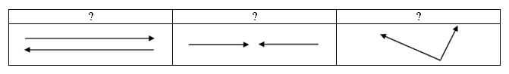
- В парках и скверах показались молодые листочки и закупщики из западных и южных штатов.(зевгма)
- Есть тоска весёлая в шалостях зари (С.Есенин)(оксюморон)
- Наступило вечное мгновенье (А.Блок)(оксюморон)
- Дома новы, да предрассудки стары (А.Грибоедов)(антитеза)
- Чёрный вечер – белый снег (А.Блок)(антитеза)
- Новый год я встретила одна. Я, богатая, была бедна. (М.Цветаева)(оксюморон)
- Он идёт, святой и грешный, русский чудо-человек! (А.Твардовский)(антитеза)
- Шёл дождь и три студента, первый – в пальто, второй – в университет, третий – в плохом настроении. (зевгма)

3 гр. – Объяснить схему, дать определение терминам, подтвердить примерами Слайд 6

«Снежинка»

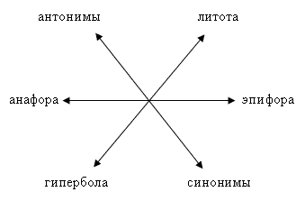
- Не напрасно дули ветры,
Не напрасно шла гроза. (Есенин) (анафора)
- В сто сорок солнц закат пылал (Маяковский) (гипербола)
- Ниже тоненькой былиночки надо голову клонить (Некрасов) (литота)
- Мне бы хотелось знать, отчего я титулярный советник? Почему именно титулярный советник? (Гоголь) (эпифора)
- Обогащается или портится природная речь благодаря заимствованиям – вопрос непростой. (Казначеев) ( антонимы)
- «Преставилась, значит, старушка… Старушки они всегда преставляются… Или Богу душу отдают, - это смотря какая старушка» (И.Ильф и Е.Петров) (синонимы)

2 гр. - Заполнить кроссворд «Стилистические фигуры» Слайд 7

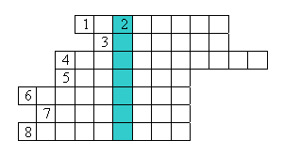
По горизонтали: 1. Стилистическая фигура речи, расположение слов и выражений по восходящей и нисходящей значимости (градация). 3. Оборот поэтической речи, в котором для усиления выразительности резко противопоставляются прямо противоположные понятия, мысли, черты характера действующих лиц (антитеза). 4. Расположение рядом сходных элементов речи, синтаксических конструкций (параллелизм). 5. Повторение слова или словосочетания в конце строки(эпифора). 7. Необычный порядок слов в предложении, придающий фразе новый выразительный оттенок (инверсия). 8. Приём, который даёт читателю возможность догадаться, о чём могла пойти речь во внезапно прерванном высказывании(умолчание).

По вертикали: 2. Повторение слов или словосочетаний в начале предложений, строф.(анафора)

1 гр. – Дать определение терминам. Проиллюстрировать примерами. Какой термин «спрятан» в фокусе?

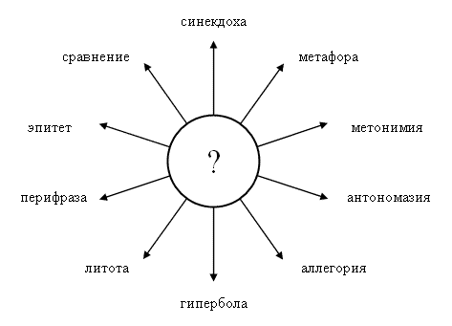
- А в двери – бушлаты, шинели, тулупы… (В.Маяковский) (синекдоха)
- Её любовь к сыну была подобна безумию (М.Горький) (сравнение)
- Когда, бушуя в бурной мгле, играло море с берегами…(А.С.Пушкин) ( олицетворение)
- Не то на серебре – на золоте едал (Грибоедов) (метонимия)
- Веет от них красотою стыдливою (И.Бунин) ( эпитет)
- Я воспитан природой суровой,
Мне довольно заметить у ног
Одуванчика шарик пуховый,
Подорожника твёрдый клинок. (Н.Заболоцкий) (метафора)
- И миллионом чёрных глаз смотрела ночи темнота сквозь ветки каждого куста. (гипербола)
- Закатилось солнце русской поэзии (Жуковский о Пушкине) (перифраза)
- У меня с утра крошки хлеба во рту не было. (литота)
- Сито свито,
Золотом покрыто,
Кто взглянет -
Всяк заплачет (Загадка) (аллегория)

4. Работа с текстом. Выполнение задания В8 Слайд 9

- Лет уже тому…много лет, кажется, век назад, сидел я на склоне Урала, на старых вырубках с ружьём среди пеньев и кореньев, слушал и не мог наслушаться весеннего разгульного хора птиц, от которого качалось небо. 2. Земля и все на ней замерли, не шевелились, веточкой единой не качали, дивясь тому чуду, тому празднику, которому сама же она и была творцом.
- Утро пролетело, туманы осели, солнце поднялось высоко, но птицы всё не унимались, и меж пеньев, кореньев и кустов всё шипели, всё уркали и воинственно подпрыгивали распетушившиеся косачи.
- Поднявшись из засидки, я тут же подрублено сел – занемели ноги. 5. Много часов просидел, от темнозори до солнца, и не заметил времени. 6. И только сделал я шаг, из-под моих ног, затрещав крыльями, чёрной бомбой катнулся косач, ткнулся в одинокую берёзу и вытаращился на меня.
7. Я выстрелил. 8. Косач, ударяясь о ветви, клубя перо, покатился вниз, захлопался под берёзой, и только протянул я руку, чтобы взять птицу, как услышал над головой мелкую сыпь и щелчки дождя. 9. Я поднял голову – небо было чисто, солнечно, однако в лицо мне, сгущаясь, падали и падали капли. 10. Облизнувшись, я почувствовал вкус талого снега, слабенькую, нежную сладь на губах и понял – это сок, берёзовый сок.
11. Падая вниз, косач выбил из пазухи берёзы, оторвал от ствола ветку, да и дробью пробило белую кору, и дерево тут же заплакало, зачастило слезами, будто нутром и кожей предчувствовало, что следующей весной с самолётом обсыплют порошком эти бесконечные вырубки, эту землю, на которой природе почти удалось залечить раны и нарожать зверюшек, птиц и разной живности.
12. Сам охотник будет идти в полуубитых молодых зарослях по щиколотки в пере и плакать, слыша, как хрустят под сапогами хрупкие косточки, и со смятением в сердце думать о будущем. 13. Брызнет ли берёзовый сок в лицо детишкам нашим и внукам? 14. Почувствуют ли они пенную сладость талого чистого снега на губах? 15 Услышат ли пенье птиц, да такое, что от него даже качается небо и забывается хмельная земля, ошалелая от вешнего удальства и разгула?..
В8. Прочитайте фрагмент рецензии. Вставьте на места пропусков цифры, соответствующие номеру термина из списка.

«Раздумья известного русского писателя В.П.Астафьева об ответственности человека перед природой полны глубокого лиризма и скрытой поэзии. Автор широко использует приём _2__, придающий фразе особую выразительность (предложения 1,5,6). В тексте множество __7_ (« разгульного хора птиц», «воинственно подпрыгивали», «слабенькая», «нежная сладь»), _3__ («дерево заплакало», природе удалось «залечить раны» и «нарожать зверюшек»), есть _8__(«на склоне Урала») и другие образные средства».

Список терминов:

- Сравнение
- Инверсия
- Олицетворение
- Градация
- Антитеза
- Анафора
- Эпитет
- Синекдоха

- Рефлексия. Закончите предложение

1.На уроке я работал…
2.Своей работой на уроке я…
3.Урок для меня показался…
4.За урок я…
5.Мое настроение…
6.Материал урока мне был…

- Домашнее задание. 1 гр. Упр.505 (составить рецензию по типу задания В8)
2 гр. Из стих-я Кашпурова выписать средства выразительности
3-4 гр. Тесты В.8-9, задание В8

